Medienmitteilung
Neuer Ticketshop und weitere neue Angebote in den Sport- und Eventanlagen Chur
Ab sofort können Einzeltickets und Gutscheine für das Freibad Obere Au und für das Hallenbad bzw. Aquamarin online gekauft werden. Auch bei den Sport-Angeboten gibt es viel Neues: das Groupfitness-Angebot wurde erweitert, alle Anlagen des Hallenbadkomplexes sind während den Sommerferien durchgehend geöffnet, das Sommereis im Hallenstadion findet grossen Anklang und das Gastroangebot in den Freibädern wurde ausgebaut. Und zu guter Letzt hat auch die Website sportanlagenchur.ch eine Auffrischung erhalten. Der Besuch der Sport- und Eventanlagen Chur lohnt sich diesen Sommer also gleich mehrfach.

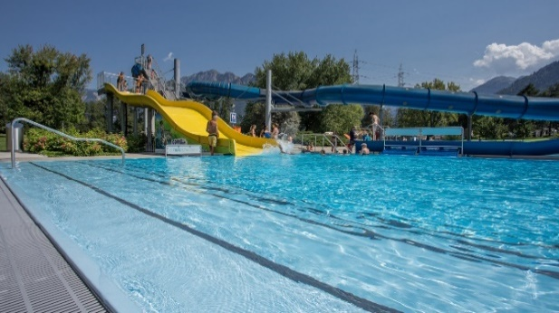
Neu: online Ticketshop
Per sofort steht den Kundinnen und Kunden der Sport- und Eventanlagen Chur ein online Ticketshop zur Verfügung. Über www.sportanlagenchur.ch/ticketshop können Einzeleintritte für das Freibad Obere Au und für das Hallenbad bzw. Aquamarin Warmwasser-Erlebnisbad per Kreditkarte oder Twint gekauft werden. Das eTicket entwertet man beim Besuch direkt am Barcodeleser des Drehkreuzes der entsprechenden Anlage. Das Ticketsortiment wird laufend ergänzt und später auch auf das Laden der Sportscards und auf die Verlängerung von Abos ausgeweitet. Der Kauf eines Tickets mit oder ohne ChurCard ist dadurch schnell und unkompliziert. Zudem sind die eTickets nachhaltiger, ersparen einem das lange Anstehen bei der Kasse und ermöglichen den direkten Zutritt in die gewünschte Anlage.
Auch Gutscheine können nun online gekauft und anschliessend an der Hallenbadkasse für Einzeleintritte, Abos, Sportscards sowie Produkte aus dem Badeshop eingelöst werden.

Indoor Groupfitness auch während den Sommerferien
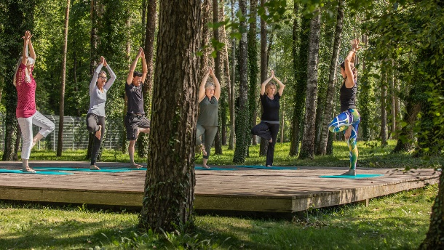
Dieses Jahr werden nebst Yoga im Wald auch reguläre Groupfitness-Kurse während den Sommerferien angeboten. Bis 14. August stehen neun Kurse in der FitÄria zur Wahl, die ohne Anmeldung direkt besucht werden können. Das beliebte Outdoorangebot «Yoga im Wald» steht bis 26. August auf dem Programm und bietet Entspannung pur auf der Holzplattform im Freibad Obere Au.
Diesen Sommer bleibt der Kinderhort mit reduziertem Betrieb auch während den Sommerferien geöffnet. Damit können Besuchende nicht nur beim neuen Groupfitness-Sommerprogramm vom Kinderhort profitieren, sondern auch während der Nutzung aller anderen Anlagen.

Hallenbadkomplex durchgehend geöffnet
Die vorübergehende Schliessung der Sportanlagen per 14. März hat auch Chancen eröffnet: die Mitarbeitenden haben die Revision der Bäder sowie des Fitness- und Wellnessbereichs bereits durchgeführt. Normalerweise findet die Revision in den Sommerferien statt und hat eine zweiwöchige Schliessung der Anlagen im Hallenbadkomplex zur Folge. Nicht so in diesem Jahr: Bis Ende 2020 sind alle ganzjährigen Anlagen nahtlos geöffnet. Bei Schönwetter im Sommer steht das Hallenbad zwar nur am Vormittag zur Verfügung, doch die Besuchenden profitieren so auch während den Sommerferien vom kompletten Angebot der Sportanlagen.

Sommergletscher im Hallenstadion
Obwohl man dies von einem Eisstadion erwarten könnte, ist das Thomas Domenig Stadion aktuell nicht in der Sommerpause, sondern bereits seit Ende Mai wieder mit Eisbetrieb für den Vereinssport geöffnet. Das Eis wird von regionalen, nationalen und sogar internationalen Vereinen, u.a. aus dem Tessin, Glarus, Zürcher Oberland und Feldkirch rege genutzt. Vereine können die Eisfläche als sogenannte «Patches» stündlich reservieren und sich so Zeit auf dem Eis sichern. Und auch Einzelpersonen kommen schon bald zum Eisvergnügen: ab 17. August wird in der Eishalle wieder öffentlicher Eislauf für alle angeboten.

Ausbau Gastroangebot in den Freibädern
Der letzten Winter erstmals beim Eisfeld Quader eingesetzte «Khurer Gnusswaga» steht neu auch im Freibad Obere Au im Einsatz. Bei besonders grossem Besucherandrang im Freibad wird der Gnusswaga als zusätzliches Gastroangebot in der Oberen Au geöffnet und bietet den Freibadgästen erfrischende Getränke, Glacés und kleine Snacks an. Der «Khurer Gnusswaga» kann flexibel das ganze Jahr über und in unterschiedlichen Anlagen betrieben werden und bietet damit einen Mehrwert für alle Sportanlagen-Besucher und –Besucherinnen. So sind im Sommer das Glacé und im Winter der Glühwein immer gleich in der Nähe.
Im Freibad Sand weht seit dieser Saison ein neuer Wind: die neuen Betreiber des Bistros in der Badi punkten u.a. mit äusserst ansprechenden Burgern und kühlen Getränken. Da bleibt man gerne noch eine oder zwei Stunden länger in der Badi.

Einfacher navigieren auf www.sportanlagenchur.ch
Die Website der Sport- und Eventanlagen Chur www.sportanlagenchur.ch wurde aufgefrischt und mit einer neuen, benutzerfreundlicheren Navigation versehen. Die Anlagen sind nun nach den Themen «Bäder», «Fitness & Wellness», «Rasen & Eis», «Freizeit & Event» sowie «Gastro» gruppiert und so einfacher und schneller auffindbar. Zudem wird das neue Portal mit Eishalle, Kunstrasenplätzen, Boccia und Skatepark dem stets grösser werdenden Angebot gerecht und ist auch auf die Integration der neuen Anlagen im Rahmen des Projekts «Eisball» vorbereitet.

Die Mitarbeitenden der Sport- und Eventanlagen Chur freuen sich auf Ihren Besuch und vielleicht kommen Sie das nächste Mal ja bereits mit einem eTicket in die Anlagen.

Infobox
Ticketshop auf www.sportanlagenchur.ch/ticketshop
Einzeleintritte für Freibad Obere Au, Hallenbad/Aquamarin
Mit/ohne ChurCard, Erwachsene/Kinder
Gutscheine mit beliebigem Wert, einlösbar für Einzeleintritte, Sportscard, Abos und Badeshop

Groupfitness
Sommerprogramm wochentags bis 14.08.20 (indoor) siehe www.sportanlagenchur.ch/fitness
Yoga im Wald bis 11.08.20, dienstags, 9-10 Uhr und mittwochs, 18.30-19.30 Uhr
12.-26.08.20, mittwochs, 18.30-19.30 Uhr, Anmeldung bis Vortags erforderlich
Kinderhort Montag, Donnerstag, Freitag 9-11 Uhr

Thomas Domenig Stadion
Reservation Eispatches für Vereine: reservationensoau@chur.ch
Öffentlicher Eislauf ab 17.08.20, Mo, Di, Do, Fr 12-16.45 Uhr

Weitere Informationen:
www.sportanlagenchur.ch
Bild: Tickets für das Freibad Obere Au sind nun auch online erhältlich. © Sportanlagen Chur
Jetzt nutzen: Yoga im Wald und Groupfitness Sommerangebot in der Oberen Au.
© Sportanlagen Chur
Bildlink: https://1drv.ms/u/s!AoydnVNza-OkuUOXFL4Mh65yn2Gj?e=aObGhY

Eine Mitteilung von:
Raffael Mark, Leiter Sport- und Eventanlagen Chur
Sport- und Eventanlagen Chur
+41 81 254 42 81
raffael.mark@chur.ch
www.sportanlagenchur.ch

Chur, 09.07.2020

